27.03.2025г. состоялось заседание постоянно действующей рабочей группы по профилактике наркомании противодействию незаконному обороту наркотических средств, психотропных веществ и их прекурсоров в Нагорном районе города Москвы.
28.03.2025
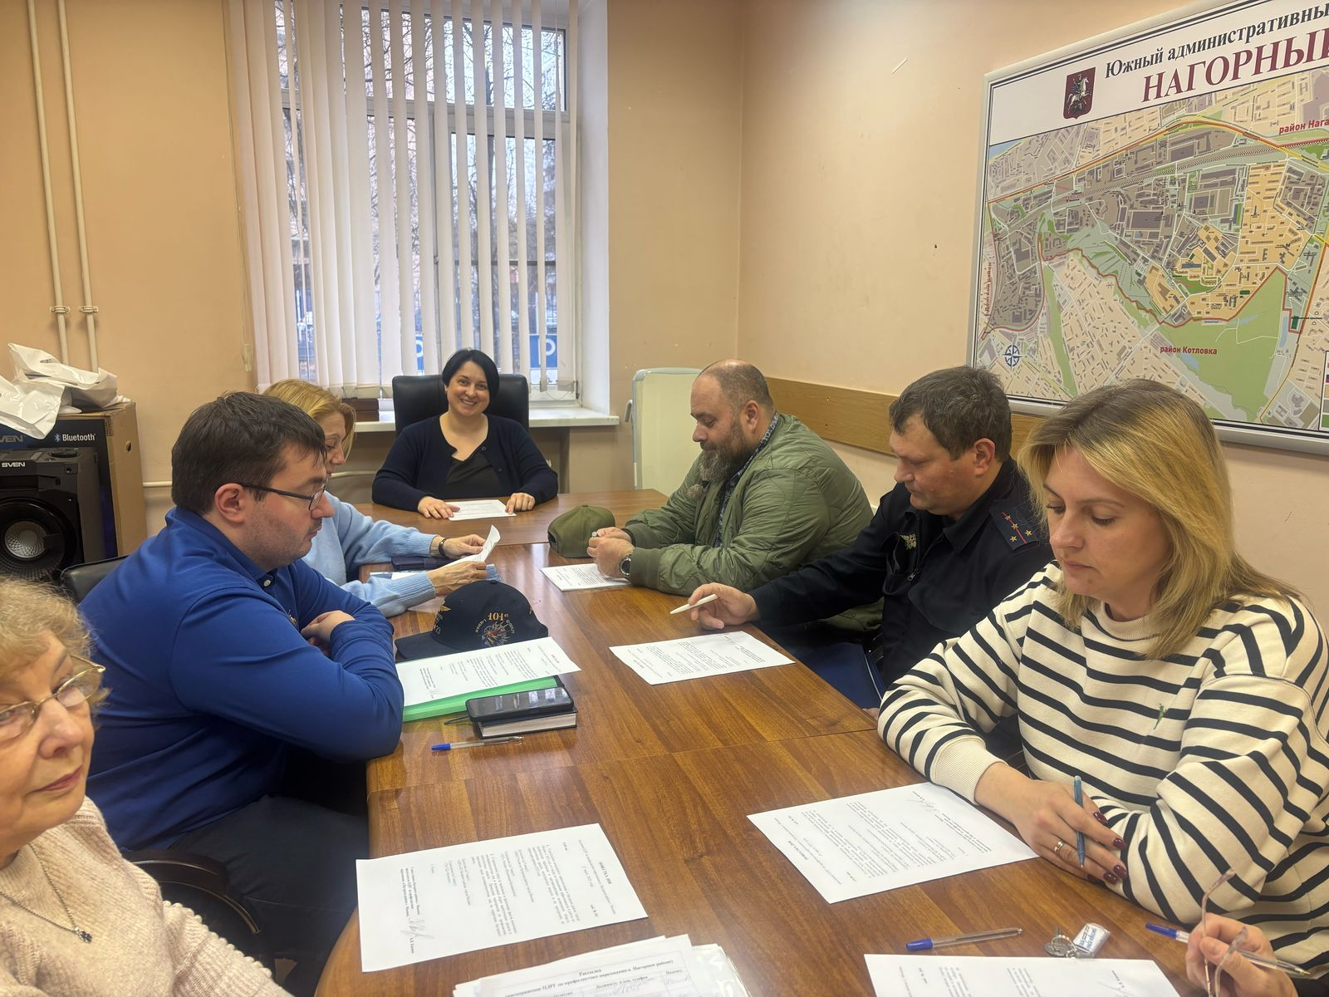
27.03.2025г. состоялось заседание постоянно действующей рабочей группы по профилактике наркомании противодействию незаконному обороту наркотических средств, психотропных веществ и их прекурсоров в Нагорном районе города Москвы.
В ходе заседания были рассмотрены следующие вопросы:
1. О результатах мониторинга наркоситуации в Нагорном районе города Москвы в 2024 году и о мерах по повышению эффективности в работе по профилактике наркомании и противодействию незаконному обороту наркотических средств, психотропных веществ и их прекурсоров на территории района в 2025 году.
2. О принимаемых мерах по выявлению и пресечению фактов вовлечения несовершеннолетних лиц в незаконный оборот наркотических средств и психотропных веществ. Проведение мероприятий по профилактике наркомании среди несовершеннолетних лиц на территории Нагорного района.
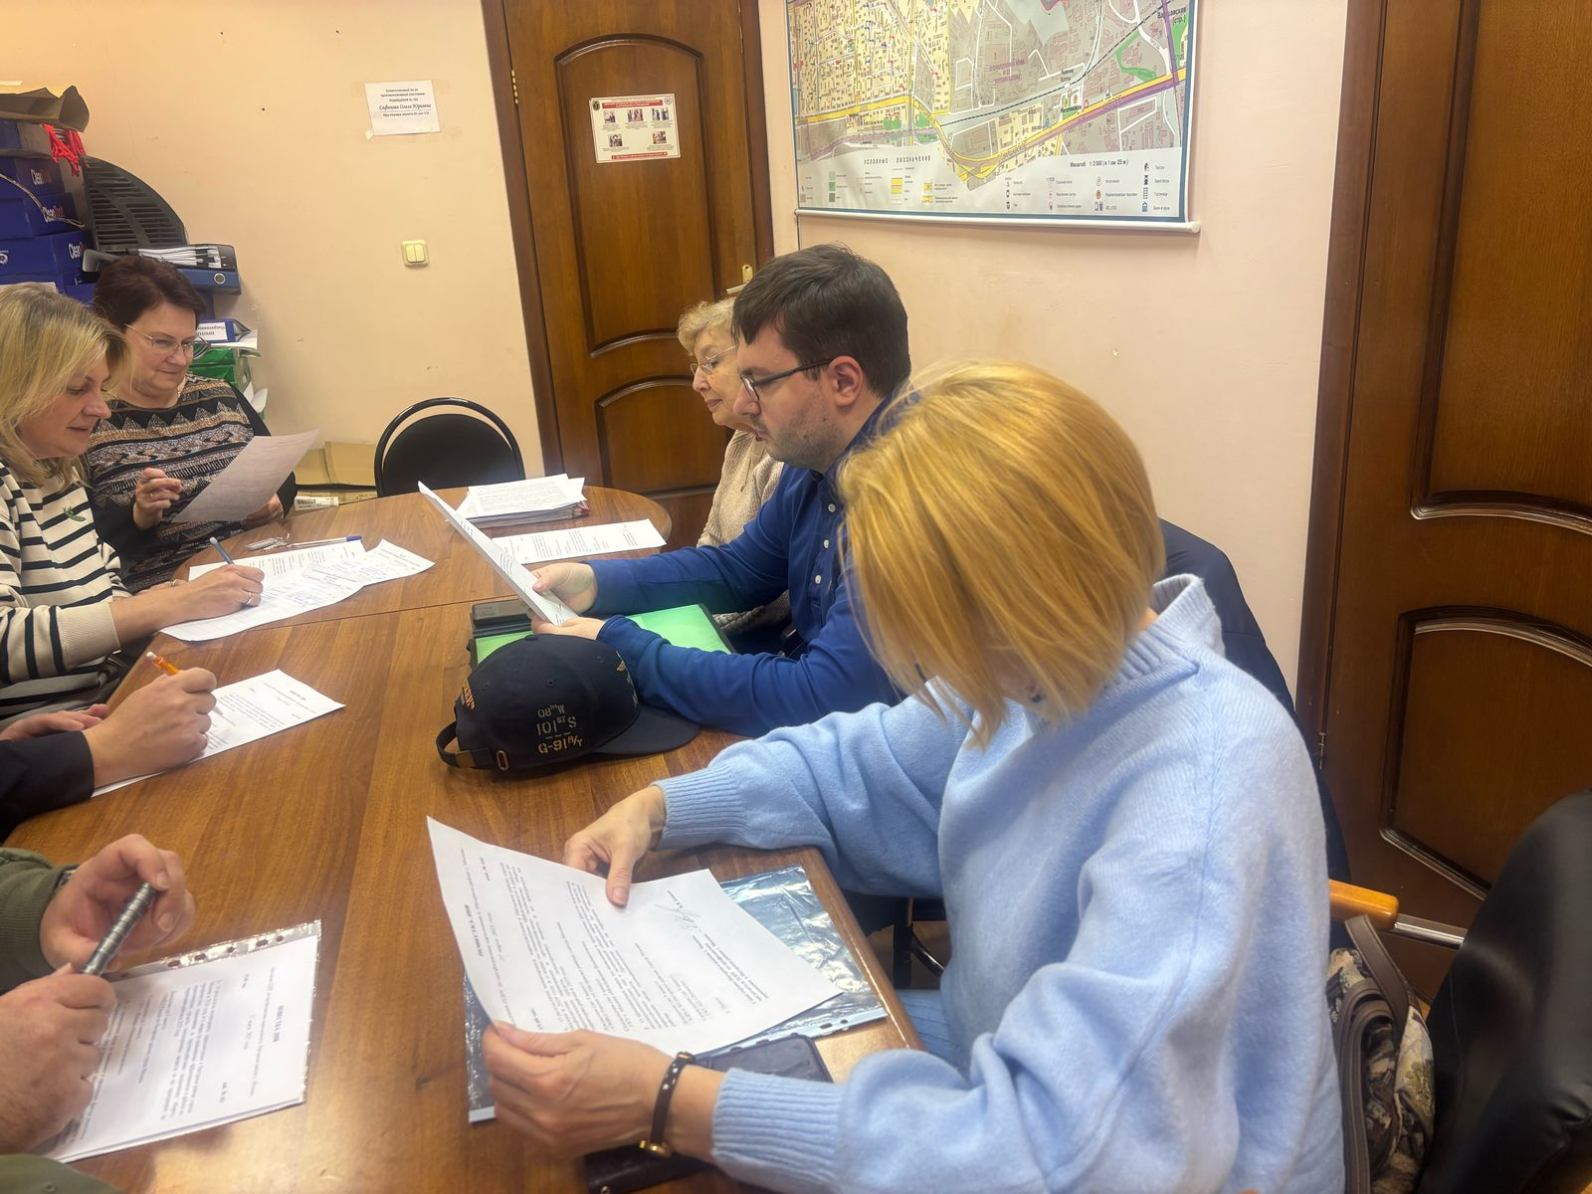
В ходе рассмотрения вопросов были заслушаны докладчики: ОМВД России по Нагорному району города Москвы, ГКУ «Московская Безопасность», ГБУ ЦД «Личность», консультант КДН и ЗП Нагорного района, секретарь ПДРГ по профилактике наркомании в Нагорном района в Москвы.
По результатам рассмотрения вопросов выработаны меры по улучшению наркоситуации на территории района и повышению эффективности в работе по профилактике наркомании среди несовершеннолетних лиц.
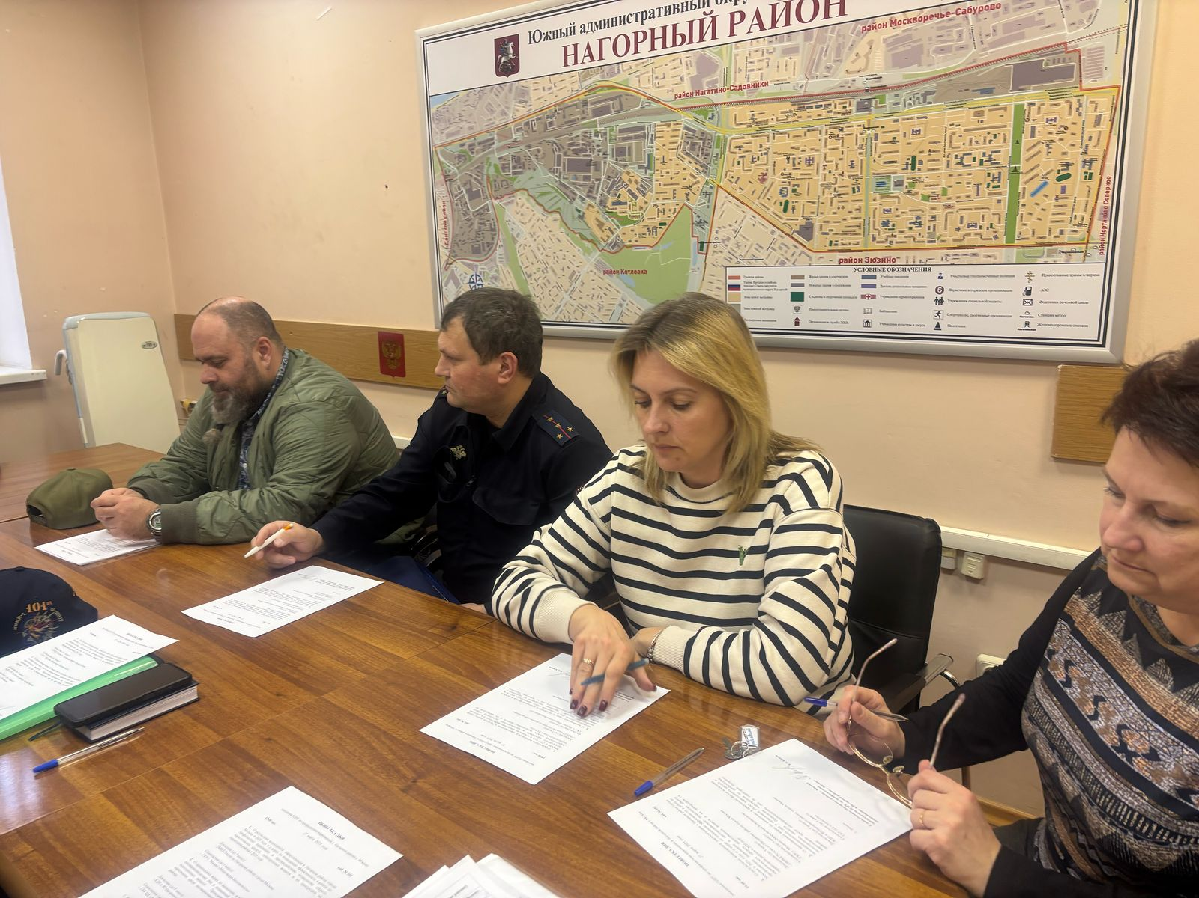

Адрес страницы: http://nagorny.mos.ru/safety-and-security/antinarkoticheskaya-komissiya/pdrg-po-profilaktike-narkomanii/detail/12881663.html
Управа Нагорного района города Москвы

